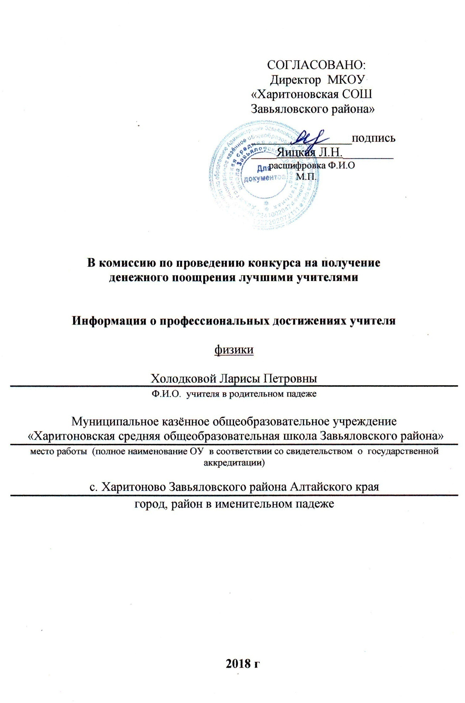

Наличие собственной методической разработки по преподаваемому предмету, имеющей положительное заключение по итогам апробации в профессиональном сообществе.

  - Методическое пособие «Лабораторные работы, добавленные в последней редакции общеобразовательной программы по физике (ФкГОС)».
(Приложение 1.1)
Данная разработка представляет собой описание лабораторных работ, которые отсутствуют в учебниках физики, но включены в последнюю редакцию общеобразовательной программы по физике (ФкГОС). Пособие является приложением к рабочей программе по физике для 7-9 классов УМК Перышкина А. В, Гутник Е. М, для 10-11 классов УМК Мякишева Г. Я., Буховцева Б. Б.
Актуальность.
Современные подходы к обучению в школе предполагают, что учащиеся овладеют как определенной системой знаний, умений и навыков, так и компетенциями, необходимыми для продолжения образования, в практической деятельности и повседневной жизни.
В ходе реализации ФкГОС по физике было выявлено отсутствие методического обеспечения при выполнении целого ряда (18) лабораторных работ в 7-11 классах. Школьное и муниципальное методическое объединения, рассмотрев проблему, подтвердило заказ на разработку методического пособия.
Данное пособие заполняет пробел в методическом обеспечении образовательного процесса для учителя и является дополнением к тетради для лабораторных работ учащихся, решая одновременно две проблемы: педагогическую и учебную.
Проблема остается актуальной до полного завершения введения ФГОС СОО во всех образовательных организациях.
Методическое пособие было разработано в 2014-2015 учебном году, 2015-2016 году было апробировано в школе. В 2016-2017 учебном году пособие апробировано в 4 школах Завьяловского района и рекомендовано к использованию.
Цель методической разработки заключается в завершении обеспечения образовательного процесса методическими и учебными материалами, в профессиональном совершенствовании учителя при подготовке и проведении уроков с выполнением лабораторных работ.
Методическое пособие разработано для полного курса средней школы. Описания работ частично или полностью взяты из различных печатных пособий и ЭОР, дополнены и переработаны автором.
Методическая разработка дополняет, развивает методические и учебные пособия, входящие в состав УМК, дает практические рекомендации по организации образовательного процесса.
В ходе апробации и работы с использованием методического пособия получены положительные результаты:
- ученики наилучшим образом выполняют предложенные учителем лабораторные работы, показывая стопроцентную успеваемость;
- эффективно используется время практического занятия;
- повышается качество выполнения лабораторных работ;
- повышается удовлетворенность результатами урока, как у учителя, так и у учащихся.
  - В 2015-2016 учебном году методическое пособие было одобрено школьным методическим объединением учителей естественно-математического цикла и использовано в работе учителем физики.
По итогам года на заседании ШМО был отмечен положительный эффект использования методического пособия. Рекомендовано к использованию учителями и учащимися. Предложено представить методическое пособие учителям физики района на муниципальном методическом объединении.
В 2016 году на заседании ММО учителей физики Завьяловского района была представлена методическая разработка, которая получила одобрение коллег и принята на апробацию в четырех школах района: «Завьяловская СОШ №1 Завьяловского района», «Тумановская ООШ Завьяловского района», «Малиновская СОШ Завьяловского района», «Светловская СОШ Завьяловского района».
В результате использования методического пособия во всех школах, проводивших апробацию, отмечено повышение успеваемости учащихся, удовлетворенность учителя, учащихся и родителей учебным процессом. Пособие рекомендовано к использованию.
В 2016-2017 учебном году методическое пособие успешно прошло общественно-профессиональную экспертизу и внесено в банк передового педагогического опыта отделения краевого учебно-методического объединения по физике.

№  п/п | Название публикации по оценке методической разработки | Уровень
1. | Сертификат, подтверждающий успешное прохождение общественно-профессиональной экспертизы в 2016-2017 учебном году и внесении в банк передового педагогического опыта отделения краевого учебно-методического объединения по физике. (Приложение 1) | Региональный
2. | Заключение муниципального методиче6ского объединения о положительном опыте апробации педагогического опыта. (Приложение 2) | Муниципальный
3. | Заключение школьного методического объединения (ШМО) о положительном опыте апробации педагогического опыта. (Приложение 3) | ОО

  - Для повышения собственного уровня компетентности и распространения собственного опыта активно участвую в работе школьного, муниципального и краевого методических объединений учителей физики, выступаю с докладами, провожу мастер-классы, открытые уроки, принимаю участие в семинарах.

Форма | Уровень | Дата (период), издательство, место | Тематика
1.3.1.  1. Выступление с докладом на конференции (Приложение 4) | Региональный | 29.09.2017,  VIII Всероссийская научно-практическая конференция краевого УМО,  г. Барнаул | «Совершенствование деятельности учителя по взаимодействию учитель-ученик-родитель с учетом результатов ЕГЭ, ОГЭ, ВПР»
2. Выступление с докладом на муниципальном методическом объединении учителей физики (Приложение 5) | Муниципальный | 26.08.2016,  ММО учителей физики,  с. Завьялово | «Обобщение опыта работы. Методическая разработка: внедрение, эффекты»
3. Выступление с докладом на школьном методическом объединении учителей естественно-математического цикла (Приложение 6) | ОО | 14.04.2016,  ШМО учителей естественно-математического цикла,  с. Харитоново | «Методическое пособие «Лабораторные работы в соответствии со стандартом и не вошедшие в учебники физики в 7-11 классах»
1.3.3.  Мастер-класс  (Приложение 7) | Региональный | 2018г, Методический семинар для молодых учителей Каменского образовательного округа | «Совершенствование  деятельности учителя  для успешной реализации  образовательных  задач»

1.3.6. Для обеспечения взаимодействия с учащимися, родителями, педагогами использую все возможные ресурсы. Создала персональный сайт учителя физики Холодковой Ларисы Петровны (29 октября 2013 года), который является сайтом школьной тематики, поддерживающим мою методическую деятельность.
Электронный адрес Интернет-ресурса http://holodkova.ucoz.ru/
Основные разделы сайта: «О себе», «О школе», «О селе», «Учащимся», «ЕГЭ и ГИА», «Копилка», «Программы обучения», «Воспитательная работа», «Исследовательская деятельность», «Могу поделиться», «Достижения».
Публикую свои материалы и разработки на своем сайте и сайте школы в разделах «Банк методических идей» и «Стажерские практики».

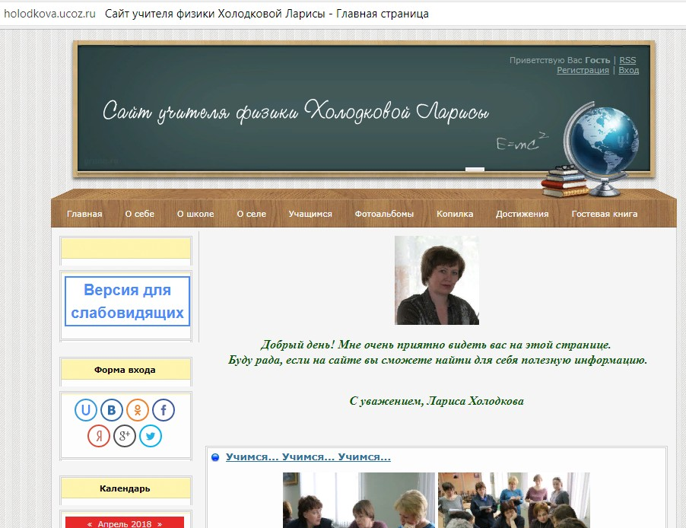

  - Так как пособие было подготовлено по заказу методического объединения, то сразу же было взято для апробации учителями: Пожарицкой Т.Г. «Завьяловская СОШ №1 Завьяловского района», Трисантович Н.И. «Тумановская ООШ Завьяловского района», Зайцевой Л.Б. «Малиновская СОШ Завьяловского района», Фурсовой Т.И. «Светловская СОШ Завьяловского района». (Справка о внедрении. Приложение 9,10)
С 2017 года пособие используется во всех общеобразовательных учреждения Завьяловского района и получает только положительные отзывы о результатах использования. (Приложение 8).

Высокие результаты учебных достижений обучающихся при их позитивной динамике за последние три года.
Свою педагогическую деятельность выстраиваю в соответствии целями и задачами Программы развития школы, а именно – создание условий для включения ученика в реальную творческую, практико-ориентированную деятельность, которая приводит к самореализации личности на выходе из школы, применяя системно-деятельностный подход к обучению.

2.1. Динамика успеваемости обучающихся
Работаю в обычной муниципальной средней школе, в классах разного уровня, смешанного состава. Строю занятия с учетом индивидуальных и возрастных особенностей учащихся. Подтверждением правильности выбранной методики работы служат стабильные результаты успеваемости и успешности обучающихся.
Предмет | 2014-2015 уч.г.  Показатель успеваемости (%), N1 | 2015-2016 уч.г.  Показатель  успеваемости (%), N2 | 2016-2017 уч.г.  Показатель успеваемости (%), N3
Физика | - | - | 7 кл. – 100%
Физика | - | 7 кл. – 100% | 8 кл. – 100%
Физика | 7 кл. – 100% | 8 кл. – 100% | 9 кл. – 100%
Физика | 8 кл. – 100% | 9 кл. – 100% | 10 кл. – 100%
Физика | 9 кл. – 100% | 10 кл. – 100% | 11 кл. – 100%
Физика | 10 кл. – 100% | 11 кл. – 100% | -
Физика | 11 кл. – 100% | - | -

Выписка из приказов о тарификации. (Приложение 11,12,13)

В 2017-2018 году в 7-11 классах обучаются 46 учащихся. Успеваемость составляет 100%. Такой показатель характерен для всех параллелей и всех лет обучения.

Динамика успешности (обученности) обучающихся

Веду систематическую работу по повышению заинтересованности в предмете, работу по профессиональной ориентации учащихся, в результате этого при переходе в 9-11 классы качество знаний возрастает, повышается ответственность и мотивация к изучению предмета.
Предмет | 2014-2015 уч.г.  Показатель успешности (%), М1 | 2015-2016 уч.г.  Показатель  успешности (%), М2 | 2016-2017 уч.г.  Показатель  успешности (%), М3
Физика | - | 7 кл. – 50% | 8 кл. – 50%
Физика | 7 кл. – 50% | 8 кл. – 64% | 9 кл. – 64%
Физика | 8 кл. – 54% | 9 кл. – 63% | 10 кл. – 100%
Физика | 9 кл. – 50% | 10 кл. – 50% | 11 кл. – 75%
Физика | 10 кл. – 58% | 11 кл. – 72% | -
Физика | 11 кл. – 100% | - | -

Для контроля сформированности основных компетенций обучающихся применяю методики диагностирования: тесты, практические, контрольные, проверочные работы. Отбирая материал, ориентируюсь на разные группы школьников, использую дидактические материалы, которые позволяют обеспечить индивидуализацию обучения и добиться успехов. Повышению мотивации обучающихся способствуют и интерактивные методы обучения. В результате качество знаний по годам обучения и параллелям превышает 50%, что выше среднего показателя по школе и по муниципалитету и имеет позитивную динамику.

2.2. Практико-ориентированное преподавание предмета приводит к повышению заинтересованности и увлеченности предметом. Учащиеся осознанно выбирают физику для сдачи ОГЭ и ЕГЭ.

Результаты государственной итоговой аттестации.
год  предмет | 2014-2015 уч.г. |  |  | 2015-2016 уч.г. |  |  |  | 2016-2017 уч.г.
 | Средний балл  по предмету  по школе | Средний балл  по району | Средний балл  по краю | Средний балл  по предмету  по школе | Средний балл  по району | Средний балл  по краю | Средний балл  по предмету  по школе |  | Средний балл  по району | Средний балл  по краю
Физика. ЕГЭ | 51,5 | 51 | 48,83 | 56 | 46,4 | 49,5 | - |  | - | -
Физика. ОГЭ | - | - | - | 4 | 3,1 | 3,4 | 3,6 |  | 3,3 | 3,5

По результатам итоговой аттестации за курс основной и за курс средней школы учащиеся показывают результаты выше средних показателей по муниципалитету и по региону.

Успешная сдача экзаменов позволяет в дальнейшем выбирать учебные заведения с профильным экзаменом по физике, такие как Алтайский государственный университет (1), Алтайский государственный педагогический университет (1), Алтайский государственный политехнический университет (5 выпускников за 3 года).

В целях повышения мотивации к изучению физики, для обеспечения высокого уровня образования учащихся в школе ежегодно проводятся предметные олимпиады. В школьном этапе Всероссийской олимпиады школьников последние три года участвуют 100% учащихся.

Мои ученики имеют высокие достижения во Всероссийской олимпиаде школьников муниципального уровня. Приказы о направлении на олимпиаду. (Приложение 14,15,16)

Призеры олимпиад: Азаров Е. (3 место), Бакшеева Ю. (3 место), Овечкин А. (3 место). (Приложение 17,18,19)
Наименование мероприятий | Уровень | 2014-2015 уч.г. |  | 2015-2016 уч.г. |  | 2016-2017 уч.г.
 |  | кол-во участн. | кол-во призеров | кол-во участн. | кол-во призеров | кол-во участ. | кол-во призеров
Олимпиады | Муниципальный | 2 | 1 | 2 | 1 | 4 | 1

Стабильно высокие результаты моих воспитанников находят общественное признание на всех уровнях. За высокие результаты по подготовке учащихся к итоговой аттестации неоднократно награждена почетными грамотами. (Приложение 20).

За многолетний добросовестный труд, большой личный вклад в дело образования и воспитания подрастающего поколения в 2016 году занесена на Доску Почета Завьяловского района «Ими гордится район» (Приложение 63).
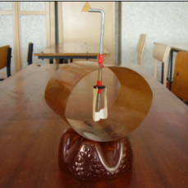
- Высокие результаты внеурочной деятельности обучающихся по учебному предмету.
3.1. Для привлечения учащихся и развития их интереса к естественным наукам ежегодно веду в рамках внеурочной деятельности кружок «Экспериментальные задачи по физике», который посещают от 30 до 35% от общего числа обучающихся. В процессе работы учащиеся не только решают задачи и выполняют эксперименты, но и занимаются проектами, результаты которых представляют и защищают в конце образовательного периода. К этой работе часто подключаются родители. На рисунке представлена модель электрометра, выполненная учащимся 8 класса Овечкиным Александром.
В 6 классе веду кружок «Тайм-менеджмент школьника» (Приложение 21). Кружок посещают 100% учащихся класса. По окончанию курса проводим статистическое исследование успеваемости класса, которое показывает повышение текущей и итоговой успеваемости в классе в ходе приобретения навыков управления временем. Родители активно включаются в планирование.
3.2. В рамках внеурочной деятельности разработана рабочая программа внеурочной деятельности «Тайм-менеджмент школьника». (Приложение 22)
Программа разработана на основе нормативно-правовых документов об образовании и дает распределение часов с учетом возрастных особенностей учащихся, определяет минимальный набор приемов и методов, используемых учителем и навыков, получаемых учащимися в ходе реализации программы. Она позволяет сформировать у учащихся основной школы представление об организации времени учащегося и грамотном его планировании.
Дисциплина включается в программу внеурочной деятельности школы и является ее составной частью. Программа рассчитана на учащихся 4-5 классов. При необходимости программа может быть адаптирована для учащихся 6-8 классов и занятий с детьми с ограниченными возможностями здоровья. Курс рассчитан на 17 часов и предполагает 17 занятий по 1 часу или 34 занятия.
Цель: Создание благоприятных условий для формирования осознанного восприятия времени учащимися и основ самоорганизации школьников в условиях внеурочной деятельности образовательного учреждения. Привлечение детей к освоению приемов, умений и навыков организации времени.
Рабочая программа была рассмотрена методическим советом школы и утверждена методическим объединением.
В 2018 году рабочая программа «Тайм-менеджмент школьника» прошла внешнюю экспертизу в АКИКРО (Приложение 23) и готовится к публикации в сборнике «Инновационные педагогические технологии». (Приложение 24)
3.4. По данной теме была выполнена исследовательская работа «Тайм-менеджмент школьника» Колбиной Анной, ученицей 10 класса, которая стала победителем конкурса «Будущее Алтая» школьного этапа (Приложение 25) и призером муниципального этапа конкурса «Будущее Алтая» (Приложения 26).
Работа прошла конкурсный отбор и получен вызов на краевой этап конкурса «Будущее Алтая». (Приложение 27).
В ходе апробации курса проводились консультации с педагогом-психологом школы и получены положительные отзывы. (Приложение 28)
- Создание учителем условий для приобретения обучающимися позитивного социального опыта, формирования гражданской позиции
4.1. На протяжении трех лет классный руководитель. Сейчас это 11 класс, который требует максимального внимания в связи с проведением и подготовкой большого количества испытаний по проверке качества знаний. По результатам 2016-2017 учебного года класс стал победителем конкурса «Самый лучший класс». Чтобы сохранить и укрепить достигнутые результаты, вместе с учащимися, планируем и проводим различные акции, разрабатываем проекты, в которых участвуют как школьники старшего звена, так и малыши. Солод Екатерина вошла в состав молодежного совета Завьяловского района.
Учащиеся класса занимаются «тимуровской» работой: проводят акции по сбору гуманитарной помощи семьям, оказавшимся в сложной жизненной ситуации, участвуют в волонтерском движении, помогаю пожилым людям. Принимаем активное участие в акции «Как живешь ветеран?», «Конверт добрых пожеланий ветерану», «Письмо солдату». Ежегодно 15 февраля и 9 мая участвуем в митингах, в которых принимают участие ветераны, жители посёлка, учащиеся и педагоги школы.
В 2014-2015 ученом году разработали проект «Память», который посвящен сохранению памяти о Великой Отечественной войне, отношению к участникам событий, собственному отношению к истории страны, патриотическому воспитанию и гражданской позиции школьников. В проекте приняли участие все учащиеся с 1 класса по 11, а так же их родители, бабушки и дедушки. В ходе реализации проекта были подготовлены исследовательские работы, проведены беседы с участием ветеранов и детей войны, экскурсии в школьном музее. Участникам проекта было предложено выразить в творчестве свое отношение к событиям ВО войны. Результатом стал выпуск сборника творческих работ «70 - летию Победы посвящается» (Приложение 29)
Принимаем участие в организации и проведении экологических десантов на территории школы, села, а также на берегу озера Мостовое.
4.2. Инициативы педагога и школьников находят живой отклик у ветеранов села Харитоново. Тесно сотрудничаем и взаимодействуем с участниками клуба «Ветеран», принимаем участие в совместных мероприятиях. Отзыв клуба «Ветеран» (Приложение 30).
4.5. Родители принимают активное участие в жизни классного коллектива и школы. Поддерживаю с ними постоянный контакт, используя все виды связи, общения, включая ватсап, социальные сети, сетевой город. Практикую родительские собрания для пап.
Провожу серию мероприятий по теме «Психологическая подготовка и мотивация родителей и учащихся к итоговой аттестации».
Родители участвуют в общешкольных мероприятиях, выставках семейного творчества. Отзыв родителей (Приложение 31).
Распространяю свой опыт по данной теме. Провела мастер-класс в рамках «Эстафеты просветительства» в с. Солонешное, 28.08.2017 (Приложение 32).
- Создание учителем условий для адресной работы с различными категориями обучающихся
5.1. Создать условия для развития дарования, превращения ребёнка в человека с состоявшейся творческой судьбой помогает работа с одаренными детьми. Работа с одаренными и способными учащимися, их поиск, выявление и развитие являются одним из важнейших аспектов деятельности школы.
Работу с учащимися, интересующимися углубленным содержанием предмета физика веду по индивидуальному образовательному маршруту, который утверждается совместным решением учащегося, педагога и родителей.
Работаю с одаренными детьми и помогаю развивать их творческий потенциал через работу школьного пресс-центра. Вовлечение в работу школьного пресс-центра, в творческие конкурсы (проза и поэзия) в школе, в селе и в районе помогает реализовать явные и скрытые способности детей.
Представляю свой опыт работы по данному направлению педагогическому сообществу муниципалитета и региона. Выступала на семинаре для педагогов Алтайского края в рамках проекта «Эстафеты просветительства» по теме «Организация творческих конкурсов и выпуск печатной продукции в условиях сельской школы» 30 марта 2018 года. (Приложение 33)

Очень важным в жизни ребенка является возможность увидеть результат своего труда и получить признание. С этой целью стала инициатором муниципального конкурса «Люблю тебя, мой край родной», посвященного 80-летию Алтайского края, в котором приняли участие все мои воспитанники, члены пресс-центра. Многие из них стали призерами в различных номинациях (Приложение 34).

Конкурс объединил более 100 участников разных возрастов (от 8 до 78 лет) из разных сел района, 37 из них вышли в финал. Все финалисты в качестве приза получили печатный вариант сборника творческих работ «Люблю тебя, мой край родной» (Приложение 36).

Творческий сборник «Школьный вестник» был представлен на Всероссийском конкурсе школьных изданий «ШКОЛИЗДАТ: пресс-лайн» в 2015 году и награжден Дипломом участника (Приложение 35).
С 2014 года самые интересные работы и материалы, подготовленные членами пресс-центра, публикую на сайте Харитоновской школы в разделе «Внеурочная деятельность. Пресс-центр».
Родители становятся первыми читателями и рецензентами.
В процессе работы школьного пресс-центра сложился сплоченный, дружный коллектив, который ежегодно пополняется новыми членами.
Родители отмечают психологическую комфортность сложившегося стиля общения между всеми участниками и возможность каждого ребенка реализовать себя.
При необходимости разрабатывается карта индивидуального маршрута для ребенка. Так, в результате реализации, которой, появляются на свет личные поэтические тетради, сборники творческих работ, дополненные художественным оформлением. В итоге получаются совместные проекты детей, имеющих разные творческие способности и умения.
(Приложение 37, 38)
6. Обеспечение высокого качества организации образовательного процесса на основе эффективного использования современных образовательных технологий, в том числе дистанционных образовательных технологий или электронного обучения.

- В своей практике использую различные образовательные технологии. Это зависит от темы, особенностей курса и класса. С учетом введения ФГОС наиболее эффективной для себя считаю применение деятельностных образовательных практик. Диагностика и формирование образовательных результатов дают положительный эффект по достижению учащимися различных компетенций.
Для изучения физики актуален задачный подход, который осуществляю в рамках конкретной локальной ситуации «здесь и сейчас». Например, в рамках прохождения определенного параграфа учебника, когда начинаю новую тему не с передачи знаний, а с того, что ставлю проблему или создаю проблемную ситуацию. То есть ребенок не получает знания в готовом виде, а решает проблемную задачу и за счет этого выходит на новый способ действия.
Выстраиваю урок в деятельностном ключе, – это не передача готового образца, а путь ребенка к освоению неизвестного ему пока способа действия. И чтобы помочь этот путь пройти, необходимо понимать, что происходит с учеником на каждом этапе: где и какое встретилось затруднение? Кто может двигаться дальше, а кто – нет? Без такого понимания урок дальше не пойдет. А чтобы оно появилось, нужно слушать и слышать детей, научиться исходить от того, что делает или не делает в данный момент ребенок и какая логика его образовательного движения привела к той или иной ситуации.
Для повышения уровня компетентности в данном вопросе прошла курсы повышения квалификации по теме: «Деятельностные образовательные практики: проектирование, реализация, оценка» (Приложение 47). А также, прошла стажировку в качестве тренера-технолога деятельностного подхода, совершенствуя свои педагогические компетенции, которую провели ведущие специалисты и тренеры-технологи деятельностного подхода Владимир Львовский, Елена Ушакова и Татьяна Мысина. Полученный опыт передаю своим коллегам.

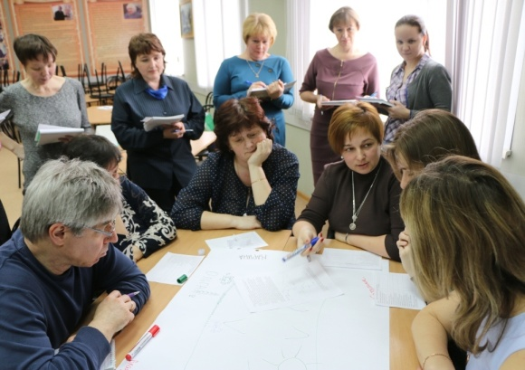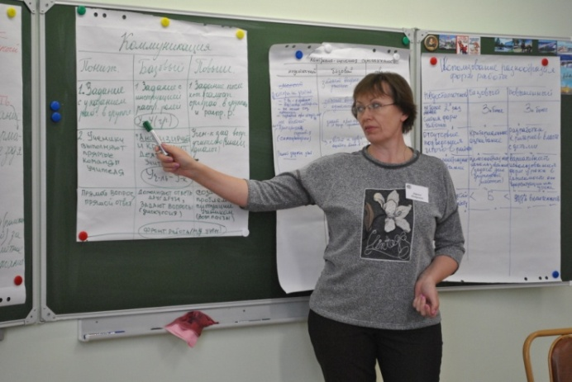

На своих уроках провожу диагностику дефицитов УУД при групповой работе, анализирую отсутствие или присутствие определенных компетенций у школьников.
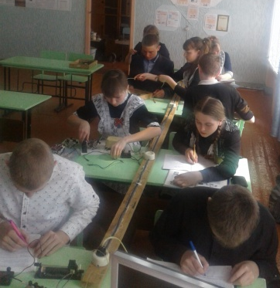
Тренировка умения проектировать пару Задача (цель ученика) и Средство (цель учителя), которая соответствует деятельностному подходу, дает возможность учителю развивать не только детей, но и развиваться самому.
Результатом применения данной технология служит выполнение запроса родителей по практическому применению полученных физических знаний, умение использовать их в жизни, повышение качества сдачи ЕГЭ и ОГЭ по физике и увеличение доли выпускников выбирающих предмет физика.

2. ИКТ на уроках физики. В своей деятельности применяю развивающие образовательные технологии, активно использую ИКТ: ЦОР и ЭОР, тесты, обучающие презентации и гиперссылковые приложения.
Проведение уроков с использованием ИКТ – это мощный стимул в обучении. Посредством таких уроков активизирую психические процессы учащихся: восприятие, внимание, память, мышление; гораздо активнее и быстрее происходит возбуждение познавательного интереса. Применение ИКТ в совокупности с правильно подобранными технологиями обучения, создают необходимый уровень качества обучения, вариативности, дифференциации и индивидуализации обучения.
В своей работе использую такую информационную технологию, как компьютерные презентации, разработанные в среде PowerPoint, которые способствуют решению развивающих и воспитательных целей. Компьютерные презентации - это удобный и эффектный способ представления информации с помощью компьютерных программ. Он сочетает в себе динамику, звук и изображение, что уже является физическими понятиями. Учащиеся создают презентации с тестовым содержанием, позволяющие проводить взаимооценку на уроке, использовать технологии формирующего оценивания. Урок с использованием компьютерных презентаций имеет более высокую эффективность по сравнению с обычным уроком.
Использование информационных технологий позволяет повысить качество педагогической деятельности, которая проявляется в организации индивидуального подхода, в повышении методического уровня на основе Интернет-ресурсов, в реализации творческого потенциала в условиях интерактивной среды.
Разработка урока физики. (Приложение 39)

6.6. Использование информационно-коммуникационных технологий (далее – ИКТ) во внеклассной работе с обучающимися.

Выполняю функции системного администратора школьного сайта и электронного журнала. Регулярно размещаю на сайте материалы, подготовленные педагогами и детьми. Адрес сайта: http://harit-schkola.ucoz.com/
Веду собственный сайт с 2013 года.
Сайт учителя физики Холодковой Ларисы Петровны. Адрес сайта: http://holodkova.ucoz.ru/
Оба сайта ежегодно участвуют в общероссийском рейтинге сайтов и получают наивысшую оценку рейтинга. (Приложение 40, 41)

Участвую в конкурсе «ИКТО» материалы размещены на сайте школы по адресу: http://harit-schkola.ucoz.com/index/konkurs_ikto/0-143
(Приложение 42)
Собственные методические, образовательные и информационные материалы размещаю на сайтах школы, персональном сайте, сайте «Инфоурок»
https://infourok.ru/material.html?mid=63839
Использую в образовательном процессе следующие - авторские цифровые ресурсы:
- «Детская энциклопедия звездного неба»;
- CD-ROM .Компания «Одиссей» 2007 г;
- «Уроки физики Кирилла и Мефодия. 11 класс» CD-ROM;
- «Уроки физики Кирилла и Мефодия. 9 класс» CD-ROM;
- «Уроки физики Кирилла и Мефодия. 8 класс» CD-ROM;
- Библиотека электронных наглядных пособий. Физика 7-11 класс. CD-ROM;
- Учебное электронное издание. Физика. Практикум. 7-11 классы. Физикон CD-ROM;
- Физика. Библиотека наглядных пособий. 1 С: школа;
- Физика. Интерактивные творческие задания. 7-9кл.;
- Физика. Конструктор уроков. 9 кл. Просвещение;
- Физика в школе. Электронные уроки и тесты. По всем разделам.

Использую в своей работе элементы дистанционного обучения. На своем сайте разместила контрольные работы по физике для 7-11 классов по всем разделам. Учащиеся заходят на сайт и отрабатывают темы. Выставляю материалы предметной недели и творческие задания к ней.

6.7. Дополнительная аналитическая информация.

Участвую в движении педагогов Алтайского края «Мобильный педагог» (Приложение 43).
Отмечена за личный вклад, профессиональные достижения и внедрение новых технологий (Приложение 44).
В марте 2018 года приняла участие в региональном этапе Х Международной ярмарки социально-педагогических инноваций – 2018.
Победитель ярмарки. (Приложение 45)

7.Непрерывность профессионального развития учителя

7.2. Участие в очных профессиональных конкурсах
Участие в профессиональных конкурсе «Учитель года России» и в конкурсе на получение денежного поощрения лучшими учителями образовательных организаций, реализующих программы начального общего, основного общего и среднего общего образования (за последние 10 лет)

Уровень | Наименование конкурса с указанием даты | Итого
 |  | Участник | Лауреат | Победитель  (1 место)
Региональный | конкурс на присуждение премии Губернатора Алтайского края имени С.П.Титова, 2016 |  |  | Победитель  (Приложение 46)

7.3. Прохождение курсов повышения квалификации, в т.ч. по подготовке к реализации ФГОС (за последние 3 года)

Наименования образовательного учреждения | Название образовательной программы | Дата прохождения курсов | № удостоверения  (свидетельства)
КГБУ ДПО «АКИПКРО»  (Приложение 47) | Деятельностные образовательные практики: проектирование, реализация, оценка | 26.03.2018-29.03.2018,  32 часа | КГ.18.1765  19814
КГБУ ДПО «АКИПКРО»  (Приложение 48) | Реализация и разработка рабочей программы учебного предмета «физика» в условиях ФГОС ООО. | 26.04.2016-29.04.2016,  32 часа | КГ.16.2465
Негосударственное образовательное учреждение высшего образования Московский технологический институт  (Приложение 49) | Углубленная и олимпиадная подготовка учащихся 8-11 классов по физике | Июнь-август 2015,  72 часа | 1042 770577249261  09391
АГПУ. Институт физико-математического образования.  (Приложение 50) | Психодидактика высшего и среднего образования | 12-14 апреля 2016 ,  18 часов | сертификат
Издательская группа «Дрофа-Вентана»  (Приложение 51) | Учебно-методические комплекты и электронные образовательные сервисы издательской группа «Дрофа-Вентана»: практика применения и новые перспективы. | 30 марта 2017,  6 часов | сертификат
АО «Издательство «Просвещение»  (Приложение 52) | Компетентностные задания как форма мотивации учащихся на уроках физики | 5 мая 2017,  6 часов | сертификат

Участие в обучающих профессиональных семинарах, курсах, тренингах, научно-практических конференциях (за последние 5 лет)

Уровень | Дата | Наименование | Тема выступления
Региональные | 10-13 октября 2017,  с. Ая  (Приложение 53) | Осенняя школа «мобильного» педагога | «Психологическая подготовка и мотивация родителей и учащихся к итоговой аттестации»
 | 20 декабря 2017,  г. Барнаул  (Приложение 54) | «Мобильный педагог: территория развития» | Мастер-класс «Просветительская деятельность как форма развития творческого потенциала населения»
 | 15 февраля 2018,  с. Юдиха  (Приложение 55) | «Эстафета просветительства» | «Организация творческих конкурсов и выпуск печатной продукции в условиях сельской школы»
 | 23.09.2016,  г. Барнаул  (Приложение 56) | VIII Всероссийская научно-практическая конференция краевого УМО | «Участие в инновационной и просветительской деятельности – дополнительная возможность развития, реализации и роста педагога»

7.4. Участие в работе предметных комиссий, экспертных групп (за последние 3 года)
Направление деятельности | Название предмета, должность (эксперт, зам. председателя, председатель) | Год участия
Участие в экспертной работе в жюри Всероссийского конкурса школьных изданий «ШКОЛИЗДАТ: пресс-лайн»  (Приложение57) | эксперт | 2015
Участие в деятельности экспертных группы конкурса на присуждение премии Губернатора Алтайского края имени С.П.Титова  (Приложение 58) | эксперт | 2018
Участие в деятельности экспертных группы муниципального этапа конкурса «Учитель года - 2018»  (Приложение 59) | эксперт | ноябрь 2017
Участие в экспертной работе в жюри муниципального конкурса «Люблю тебя, мой край родной»  (Приложение 60) | эксперт | 2017

7.5. Наличие званий, государственных и ведомственных наград

Год | Сведения о награждениях | Примечания
2004 | Нагрудный знак «Почетный работник общего образования Российской Федерации» | Приложение 61
2003 | Почетная грамота Комитета администрации Алтайского края | Приложение 62

Наличие грамот, благодарностей (за последние 3 года).

Год | Сведения о награждениях | Примечания
2016 | Занесение на Доску Почета Завьяловского района «Ими гордится район» | Приложение 63
2018 | Благодарность школы | Приложение 64

